

Par
Équipe 38
Responsable d’équipe : M. Samuel Aubert

Samuel Aubert | SAAUB15 | samuel.aubert.2@ulaval.ca | (NI) 111 099 025
Christopher Godin | CHGOD54 | christopher.godin.1@ulaval.ca | (NI) 111 273 199
David Bolduc-Riopel | DABOL66| david.bolduc-riopel.1@ulaval.ca | (NI) 536 811 893

Modèles et langages des bases de données pour ingénieurs
Livrable : Projet de Session
GLO-2005 | Modèles et langages des BD pour ingénieurs | Hiver 2021

Présenté à
M Richard Khoury

Tables des Matières
Introduction 3
Mise en Contexte 3
Présentation du Contenu de ce Rapport 3
Présentation des Méthodes de Travail 4
Les Outils Utilisés 4
Présentation du Projet 4
Contexte 4
Solution 6
Exigences 6
Le Système 7
Schémas et Modèles 7
Modèle Entité-Relation du Système 7
Modèle Relationnel du Système 7
Implémentation de la Base de Données 7
Création des Relations 7
Normalisation 8
Création des Tuples 9
Requêtes et Routines 9
Indexation et Optimisation 10
Spécifications 11
Fonctionnalités de la logique d’affaire 11
Fonctionnalités de l’interface utilisateur 11
Sécurité du système 12
Conclusion 13
Bilan du travail réalisé et résultats 13
Conclusion sommative 13
Annexes 14
Annexe 1 – Modèle Entité-Relation 14
Annexe 2 – Modèle Relationnel 15
Annexe 3 – Création des Relations 16
Design 16
Annexe 4 – Création des Tuples 16
Design 16
Annexe 5 – Création des Requêtes / Routines 16
Design 16
Annexe 6 – Logique d’affaire 16
Design 16
Annexe 7 – Interface utilisateur 16
Design 16
Annexe 8 – Sécurité 16
Design 16
Annexe 9 – Compte Rendu de la Gestion de Projet 18
Composition de l’équipe 18
Principales activités réalisées 18
Défis rencontrés 19
Évaluation globale 20

Introduction

Mise en Contexte

Dans le cadre du cours GLO-2005, notre équipe, constituée de trois membres, avait comme mandat de réaliser une application web suivant une architecture à trois niveaux ainsi qu’en utilisant les différentes technologies et langages précédemment étudiées en classe, soit le HTML, CSS, JavaScript, Python, Flask et finalement MySQL. Nous avions la liberté de sélectionner un sujet quelconque ainsi que de choisir son envergure, les données à gérer, ses fonctionnalités ainsi que l’apparence du site web.
Bien qu’il nous fût permis dans l’énoncé de développer quelque chose de ludique ou bien faisant appel à des données fictives, nous avons préféré opter pour un projet pertinent, réel et d’actualité. Les valeurs peuplant notre base de données ne pourraient pas être davantage réalistes, réelles et exactes puisqu’en grande majorité, elles proviennent de l’outil pour développeurs de l’une des plus grandes plateformes présentement disponible traitant du sujet. En effet, l’usage de cet API nous donnes définitivement une dimension beaucoup plus tangible et concrète et son implantation nous as bien évidemment permit d’accroître nos connaissances en la matière.
Afin de respecter les exigences reliées au projet, nous nous sommes d’abord assurés de diviser notre base de données en un minimum de six relations différentes, dont au moins trois de celles-ci possédant un degré de cinq attributs ou plus. Finalement, les cardinalités des relations sont en majorité de l’ordre de plus d’une centaine de tuples par relation.

Présentation du Contenu de ce Rapport

Bien évidemment, ce présent rapport technique constitue le journal de notre progression et met clairement en évidence toutes les étapes de la réalisation de notre artéfact computationnel. Son contenu traite principalement des aspects techniques ainsi que des réflexions ayant mené à la création de l’application.
En premier lieu, à la suite d’une courte présentation des différents outils nous ayant aider au cours du processus, nous vous présenterons l’énonciation du problème, les exigences reliées au projet ainsi que le contexte dans lequel son implémentation semblait être un excellent choix pour ce travail de session.
En dernier lieu, le système sera présenté en détails. Les différentes fonctionnalités seront abordées et une attention particulière sera portée au flux de l’information circulant à travers les trois niveaux. Différents schémas seront employés à des fins de modélisation. Chaque étape de design sera illustrée et expliquée de façon à bien enluminer sa logique et son fonctionnement et l’implémentation de la base de données sera couverte dans son ensemble.
En dernier lieu, un bilan du travail réalisé et une conclusion sommative couronneront le tout.

Présentation des Méthodes de Travail

Les Outils Utilisés

Lors de la réalisation de ce projet, plusieurs outils et cadriciels ont été utilisés à des fins d’infrastructure de développement. Les principaux langages qui ont été utilisés au cours du processus sont HTML5, CSS, JavaScript ainsi que Python. Le micro framework open-source de développement web, Flask, a permis de colmater le tout et de rendre l’application fonctionnelle. Concernant la base de données, tel que demandé dans l’énoncé, MySQL fût employé. Afin d’agrémenter l’aspect visuel du site web, la majorité du code HTML et CSS a été rédigée simplement, ligne par ligne. Quelques éléments provenant de la collection d’outils Bootstrap5 ont été également utiles à la création du design, au graphisme ainsi qu’à l’amélioration de l’expérience utilisateur. Grâce au site web gratuit Mockaroo.com, nous avons pu générer des données aléatoires pour quelques attributs que nous avons par la suite concaténés sur Office Excel afin de créer des tuples.
Après avoir effectuer quelques recherches en quête d’un API performant, gratuit et disponible, notre choix s’est d’abord arrêté sur celui de la plateforme transactionnelle la plus utilisée présentement dans l’univers de la cryptomonnaie à travers le monde, Binance. À la suite de plusieurs essais d’utilisation, nous nous sommes rendu compte que plusieurs des fonctionnalités que l’on recherchait étaient uniquement offertes moyennant un coût. Nous avons donc pivoté pour l’API de CoinMarket. Son implémentation a été réalisée à l’aide de l’outil de test et développement Postman.
La réalisation des différents schémas illustrés dans ce présent rapport a été rendue possible grâce au logiciel gratuit en ligne Draw.io ainsi qu’à l’utilisation de MySQL Workbench 8.0 pour ce qui est du modèle relationnel de la base de données.
Afin de collaborer de façon efficace à l’interne, nous avons opté pour l’utilisation du service web d’hébergement GitHub et du logiciel de gestion de versions Git. Finalement, l’emploi de l’outil de gestion de projet Trello a grandement aidé à réaliser un échéancier et à répartir les tâches entre nos membres et toutes nos communications se sont effectuée par l’intermédiaire du logiciel gratuit Discord.

Présentation du Projet

Contexte

Émise de pair à pair, sans nécessité de banque physique centrale et utilisable à travers le monde au moyen d’un réseau informatique décentralisé, la cryptomonnaie ne cesse de gagner l’attention des médias et du public depuis plusieurs années. Autrefois prisée uniquement par les plus technos d’entre-nous, la cryptomonnaie est maintenant au cœur des discussions de plusieurs spécialistes des finances. De plus en plus d’entreprises en quête d’investisseurs abandonnent les vieilles méthodes d’introduction en bourse publique (IPO) et se tourne plutôt vers une solution un peu plus risquée, quoi que très lucrative lorsque réalisée avec succès, le ICO (Initial Coin Offering). En effet, en référence aux propositions de titres de capital par des bourses de valeurs, plusieurs entrepreneurs optent de plus en plus pour le lancement d’une monnaie cryptographique à des fins de financement, solution à mi-chemin entre la levée de fonds et le financement participatif. Bien évidemment, pour le public, cela en résulte en une sélection grandissante d’opportunités d’investissement.
En effet cette effervescence, bien qu’entièrement spéculative, au même titre que les actions en bourse, en date du 12 Février 2021, soulignait une capitalisation de plus de 1.4 billions de dollars américains de valorisation. On compte maintenant près de 5500 monnaies différentes qui sont transigées sur la Blockchain quotidiennement. Afin d’effectuer ces transactions, les propriétaires de titres achètent et vendent par le biais de plateformes en ligne telles que Coinbase, Binance, Stex et plusieurs autres. Ces plateformes offrent la possibilité à leurs utilisateurs d’effectuer leurs transactions en toute quiétude, de façon sécuritaire et quelque unes offrent même des solutions de gestion de portefeuille.
Bien que la plupart de ces plateformes possèdent une application bureau ainsi qu’une version disponible sur téléphones intelligents, il n’en demeure pas moins que de consulter sa balance dans son portefolio sur une base quotidienne peut s’avérer être assez assommant avec toutes les mesures de sécurité requises lors de la connexion à son compte. Contrairement au marché de la bourse, le marché de la cryptomonnaie ne dors jamais et les prix fluctuent 24h sur 24, 7 jours sur 7. Il est donc primordial pour un propriétaire de titres de consulter de façon quotidienne les prix courants de ses actifs pour des raisons évidentes. C’est un marché très volatile et quelques heures, voir même quelques minutes, peuvent suffirent à voir toutes ses économies chuter à néant. Indubitablement, ces sites d’échanges permettent de consulter les titres et leurs prix, mais leur principal rôle demeure de traiter les transactions des utilisateurs. Pour chaque échange, un pourcentage de commission est prélevé. C’est d’ailleurs leur source principale de revenus. Il est donc compréhensible que la majorité de leurs efforts soit orientée vers ces fonctionnalités.
Indubitablement, il va donc sans dire qu’il est impératif pour un détenteur de crypto de pouvoir consulter facilement les titres qu’il possède, leurs prix ainsi que ses gains et ses pertes sans toutefois devoir prendre le temps d’effectuer une double authentification sur son téléphone à chaque fois qu’il désire jeter un œil à sa balance. Toute personne responsable et soucieuse de la sécurité de ses actifs s’assure bien évidemment de ne jamais laisser son compte connecté en tout temps sur son téléphone advenant le cas de la perte ou du vol de son appareil intelligent. Bref, se connecter sur sa plateforme d’échange est une perte de temps incroyable lorsqu’il s’agit d’uniquement consulter les prix courants de ses titres. Un utilisateur n’est jamais à l’abris d’une chute abrupte d’un prix ou informé d’une montée exponentielle pour un court moment de l’une de ses cryptomonnaies qui aurait pu résulter en des gains incroyables si liquidée au bon moment.
En conclusion, notre équipe, en tant que détenteurs de titres cryptographiques, avons donc pensé que cette problématique ne pouvait pas être plus d’actualité puisqu’elle nous touche personnellement et ce, de façon quotidienne.

Solution

À la suite d’une bonne session de remue-méninges, nous nous sommes donc arrêtés sur une proposition de solution qui semblait répondre parfaitement à la problématique énoncée ci-dessus. Nous devions trouver une façon simple, sécuritaire et peu coûteuse en temps de pouvoir consulter le prix courant de nos devises favorites et de voir même en temps réel nos pertes et nos gains quotidiens. L’implantation d’un système d’alertes semblait également être une excellente idée afin d’être tenu au courant immédiatement d’une fluctuation abrupte qui pourrait requérir notre attention concernant un titre en particulier.
Ce présent rapport reflète donc d’une solution proposée à une problématique réelle et très personnelle s’adressant par surcroît à toute la communauté des particuliers qui désire garder un œil sur leurs investissements sans compromettre leur sécurité.

Exigences

Il est évident que plusieurs exigences sont toutefois applicables à un tel projet de vigile pour cryptomonnaie. Une telle solution comporte l’avantage de séparer entièrement la plateforme réservée aux transactions, de l’application servant à consulter nos titres préférés. Cette séparation logique assure la confidentialité et l’intégrité des actifs d’un utilisateur, puisqu’il n’existe aucun lien réel entre les deux applications. Un utilisateur peut donc simplement accéder à l’outil lui permettant de consulter sa balance et faire usage d’une plateforme d’échange uniquement lorsque requise pour effectuer des transactions.
Bien évidemment, l’importance de l’implémentation d’un API afin de tenir à jour les prix actifs des multiples titres en temps réel demeure une exigence primordiale dans le développement d’un tel système. Étant donné la fluctuation agressive des différentes cybermonnaies, le prix courant à la minute près est essentiel.
Secondo, afin de pouvoir diversifier son portefeuille, un utilisateur devrait pouvoir être en mesure de faire quelques recherches ou bien de disposer au moins d’un minimum d’informations concernant les différentes options d’investissement sur le marché. En finance, il existe un concept assez simple qui consiste à répartir ses œufs dans différents paniers. Un détenteur devrait donc également pouvoir ajouter une multitude de monnaies à son portfolio et pouvoir avoir une vision globale de ses actifs. Un tableau de bord ou une interface simple, épuré et facile à utiliser devrait donc être mis à la disposition de celui-ci.
Finalement, un système d’alertes performant devait être mis en place afin d’avertir efficacement les utilisateurs des fluctuations de ses actifs. Nous avons jugé bon, étant donnée le cadre dans lequel nous devions développer le projet, de limiter ces alarmes à des alertes courrielles plutôt que d’implémenter un système d’envoi de messages SMS. Dans l’éventualité de futures modifications au système à la suite de la remise de ce travail de session, cette fonctionnalité serait énormément intéressante à mettre en œuvre. Cette mesure moyennerait cependant malheureusement des coûts et d’autres exigences supplémentaires qui dépassent en ce moment la portée de ce travail.

Le Système

Schémas et Modèles

Cette présente section du rapport permet de poser un regard plus concret sur l’architecture et la conception de notre base de données, requise à la réalisation de notre application. Ces schémas représentent bien la structure et les liens entre les différentes relations ainsi que les propriétés des attributs des tuples les peuplant.

Modèle Entité-Relation du Système

À défaut de ne pas pouvoir insérer directement dans le rapport le diagramme par manque d’espace, voir en annexes le modèle entité-relation du système ayant permis de bien structurer notre démarche dans l’implantation de notre base de données.

Modèle Relationnel du Système

Le modèle relationnel final du système présenté dans la section associée en annexe a été obtenu à la suite de l’implémentation de la base de données SQL et du processus de normalisation et d’optimisation des requêtes à partir du modèle entité-relation. Quelques modifications dans l’architecture de la base de données ont été apportées.

Implémentation de la Base de Données

Création des Relations

La création des relations de la base de données a sans l’ombre d’un doute, été la partie dont nous avons dû revoir la plus souvent au cours du processus de réalisation. Plusieurs versions et multiples modifications nous ont permis de finalement nous arrêter sur un design qui semblait être bien adapté pour notre système. Nous avons vite réalisé à quel point le modèle relationnel est un outil puissant de vulgarisation et de schématisation.
Lors de notre première itération, beaucoup de redondances étaient présentes au sein des tables entre les différents attributs. Nous avons donc procédé au raffinement de chacune d’entre-elles afin de constituer différents modèles avant d’arriver à notre modèle final que nous avons par la suite, normalisé et optimisé.
Le fichier script MySQL ayant servi à la création des différentes relations se trouve à l’annexe 3 du présent rapport.

Normalisation

Cette section présente notre démarche de normalisation des relations ainsi que des différentes dépendances entre les tables.

Relation Utilisateur (`t_utilisateur`)
Attributs : utilisateur_id iD, utilisateur_username U, utilisateur_email E, utilisateur_phone T, utilisateur_prenom P, utilisateur_nom N, utilisateur_date_creation D
Dépendances : iD Tous les attributs

Relation Mot de Passe (`t_password`)
Attributs : password_id_utilisateur iD, password_password P
Dépendances : iD P

Relation Alerte (`t_alerte`)
Attributs : alerte_id iD, alerte_user U, alerte_ticker T, alerte_below_price bP, alerte_above_price aP, alerte_end_date D
Dépendances : iD Tous les attributs

Relation Portfolio (`t_portfolio`)
Attributs : portolio_id iD, portfolio_user U, portfolio_balance B, portfolio_profit_total P, portfolio_cout_total C, portfolio_qte_coin_diff Q, portfolio_ratio R
Dépendances : iD Tous les attributs

Relation Titre (`t_titre`)
Attributs : titre_crypto_id idC, titre_portfolio_id idP, titre_qte Q, titre_valeur_courante V, titre_prix_moyen_paye P, titre_ratio R
Dépendances : iD Tous les attributs

Relation Cryptomonnaie (`t_cryptomonnaie`)
Attributs : cryptomonnaie_id iD, cryptomonnaie_ticker T, cryptomonnaie_nom_du_coin N, cryptomonnaie_prix_actuel pA, cryptomonnaie_prix_haut pH, cryptomonnaie_prix_bas pB, cryptomonnaie_valeur_cad V, cryptomonnaie_market_cap M, cryptomonnaie_max_supply S, cryptomonnaie_qte_circulation Q, cryptomonnaie_volume_24h vO, cryptomonnaie_logo L
Dépendances : iD Tous les Attributs

Relation Projet (`t_projet`)
Attributs : projet_ticker T, projet_logo L, projet_nom_du_coin N, projet_description dE, projet_start_date D, projet_forage_possible F
Dépendances : T Tous les attributs

Création des Tuples

La création des tuples exposés en section 4 des annexes du rapport fût réalisée par différents moyens en fonction du type de données. Une grande majorité des relations ont été peuplées par l’API et donc un simple script Python a fait office d’outil principal. Pour ce qui est de la table Utilisateur, tous les tuples ont été créés à l’aide de Mockaroo.com, un site entièrement dédié à la génération de tuples pour bases de données relationnelles. En moins de quelques minutes, à la suite de notre sélection de critères, nous avons pu exporter en fichier Excel une liste de tuples triés par colonne, ici représentée par les différents attributs de la relation. À l’aide d’une fonction de concaténation à même le fichier CSV, nous avons pu formater les tuples selon la syntaxe requise pour l’interpréteur MySQL. Une simple copie du résultat fût alors ajoutée au script de peuplement de la table, nous épargnant ainsi énormément de temps.
Nous avons utilisé à nouveau le site web Mockaroo afin de générer une liste de mots de passe respectant nos critères de validation et de sécurité. Encore une fois, un simple script de hachage en Python fût ensuite lancé afin de modifier chacune des valeurs de la table en quelques secondes retournant ainsi une version hachée des mots de passe. Bien évidemment, cette étape de hachage de mot de passe fût réalisée strictement aux fins de respect du cadre du projet puisque notre but ici, était uniquement de peupler la relation avec des données valides, mais sans importance. À la création d’un nouvel utilisateur sur le site web, le mot de passe en format textuel lisible n’est pas sauvegardé; ce n’est qu’une version hachée qui est envoyé au serveur par soucis de sécurité.

Requêtes et Routines

Les différentes requêtes ainsi que les routines ayant été implantées dans le cadre du projet se retrouvent toutes dans les annexes de ce présent rapport. Concernant spécifiquement les routines, chacune sert à accomplir une tâche bien établie.
La première procédure sert lors de la création d’un utilisateur. Elle assure l’attribution des valeurs des nouveaux tuples ajoutés dans la relation `t_utilisateur` et `t_password`.
La deuxième procédure qui fût implantée dans le système sert également aux mêmes fins que la précédente, c’est-à-dire qu’elle entoure la création d’un nouvel utilisateur. Lors de l’inscription d’un nouvel individu sur le site web, un portfolio lui est créé automatiquement et une petite quantité de BullCoin, la cryptomonnaie fictive de la plateforme, lui est offerte et ajoutée à son portfolio. Lors de la confirmation de son inscription, un courriel contenant un lien afin de récupérer ses titres lui est envoyé. Ce simple automatisme agit en temps qu’incitatif à s’inscrire au site, mais également à titre d’exemple d’utilisation de la plateforme. Ainsi, l’utilisateur peut observer dans son portfolio dès son inscription, un titre fluctuer sur le marché sans ayant débourser quoi que ce soit.

Indexation et Optimisation

Après la création des relations, de leurs index, des tuples, des différentes requêtes et des routines, nous avons pu tenter d’optimiser l’exécution des requêtes et s’assurer du fonctionnement optimal du système en mettant en place quelques index supplémentaires sur différents attributs accélérant ainsi un bon nombre de requêtes réduplicatives.
En premier lieu, il faut noter que MySQL génère de façon automatique un index sur tous les attributs qui sont des clés primaires ou étrangères. Cela accélère déjà les requêtes considérablement si ces clés sont utilisées lors de requêtes.
En second lieu, sur la page Portfolio, dans le tableau répertoriant les alertes enregistrées pour un utilisateur donné, celui-ci est en mesure de supprimer une alerte en cliquant sur le bouton « Delete » en marge droite du tableau. Afin que la base de données ne soit pas polluée d’alertes désactivées, il était impératif de supprimer les données associées à l’alerte en question et non uniquement l’affichage de l’alerte sur le profil d’un utilisateur. À cet effet, à chaque fois qu’un utilisateur supprime une alerte, une requête de suppression est envoyée au serveur par le biais d’une condition d’égalité sur tous les attributs de la table afin de s’assurer de supprimer la bonne alerte et qu’il n’existe pas de doublons sauvegardés. Nous avons donc premièrement envisagé d’ajouter un attribut à la relation Alerte qui serait une concaténation hachée des données du même tuple afin de limiter les conditions d’égalité au sein d’une même requête, résultant ainsi en une augmentation de la vitesse et de la performance générale de la requête. En d’autres termes, plutôt que de vérifier l’égalité de chacun des cinq attributs présents dans la base de données au sein d’une même requête (`alerte_user`, `alerte_ticker`, `alerte_below_price`, `alerte_above_price`, `alerte_end_date`), nous aurions pu vérifier uniquement une seule condition d’égalité sur l’attribut haché. Après mûre réflexion, nous avons finalement décidé d’opter pour la simple utilisation d’un index de hachage sur les attributs en question pour deux raisons. La première, étant le fait qu’un index de hachage était parfait pour cette situation puisque c’étaient uniquement des requêtes d’égalité et qu’aucune requête de gamme n’était jamais effectuée. La deuxième, car à long terme, des collisions de hachage pourraient survenir, entraînant ainsi la suppression d’une mauvaise alerte par un utilisateur, ce qui serait absolument non désiré.
En troisième lieu, dans la même ligne de pensée que pour la relation Alerte, nous avons ajouté un index haché sur les attributs `titre_crypto_id`, `titre_prix_moyen_paye`, `titre_qte` dans la relation Titre. Cela accélérerait également les multiples requêtes effectuées par un utilisateur lorsqu’il désire supprimer une cryptomonnaie de son portfolio. Évidemment, il était impératif d’optimiser au maximum ce type de requêtes avec conditions d’égalité puisqu’il fort possible qu’un utilisateur du siteweb modifie à plusieurs reprises le contenu de son portfolio et ce, plusieurs fois par jour, voir même par heure.
En dernier lieu, nous avons ajouté un index sur l’attribut `projet_ticker` de la relation Projet puisque la grande majorité des requêtes en lien avec l’affichage des informations concernant les différentes cryptomonnaies entre le client ou l’API et le serveur utilise cet attribut très souvent. L’attribut `cryptomonnaie_id` de la table `t_cryptomonnaie` a hérité du même traitement pour les mêmes raisons énoncées précédemment. Finalement, un index de hachage a été ajouté sur l’attribut `password_id_utilisateur` puisque beaucoup de requêtes d’égalité sont effectuées pour la validation du mot de passe pour un utilisateur lors de sa connexion.

Spécifications

Fonctionnalités de la logique d’affaire

Toute la logique d’affaire, les fonctions mises en place pour assurer ses fonctionnalités et son implantation afin d’assurer une bonne performance se retrouvent détaillés dans les annexes. On y présente la validation des informations provenant et allant aux autres niveaux ainsi que l’attrape des cas d’erreurs afin d’éviter l’échec du système.

Fonctionnalités de l’interface utilisateur

Lors de l’ouverture du site web par l’utilisateur, la page d’accueil (Home) est affichée. On y retrouve une barre de navigation assez simpliste comportant les onglets Marché (Market), À Propos (About), Contacts (Contact), S’inscrire (Sign Up) et S’authentifier (Sign In). Plus bas dans la page, on peut retrouver un lien vers un site de nouvelles et d’actualité sur le domaine de la cryptomonnaie. Un tableau est également présenté dans lequel est affiché une vingtaine de titres de cryptomonnaies les plus populaires qui fluctuent en temps réel.
L’utilisateur peut naviguer vers l’onglet Marché (Market) afin de consulter les affichages de titres en temps réel. Il peut rechercher un titre en particulier dans le tableau et peut également naviguer vers les autres onglets de la barre de navigation.
Les pages À Propos (About) et Contacts (Contact) ont été ajoutées au site afin de présenter un peu plus de contenu sur le site ainsi qu’afin de présenter à de futurs employeurs. On y retrouve des informations concernant le projet en général ainsi que les informations personnelles et rôles de chacun des membres de l’équipe.
L’utilisateur est ensuite invité à s’authentifier ou bien à s’enregistrer sur le site dans le coin supérieur droit de la barre de navigation située sur toutes les pages. Il peut se créer un nouveau compte par le biais des multiples boutons Register ou Sign Up. Afin de s’enregistrer, il doit choisir un nom d’utilisateur unique, une adresse courriel unique ainsi qu’un mot de passe respectant les critères de validité imposés. Une fois enregistré, l’utilisateur peut se connecter en entrant son nom d’utilisateur ainsi que son mot de passe personnel.
Une fois connecté, l’usager peut naviguer vers trois nouveaux onglets maintenant présents sur la barre de navigation supérieure, soit Portfolio (Portfolio), Alertes (Alerts) et Profil (Profile). En accédant à son profil, l’utilisateur peut ajouter ses informations personnelles comme son prénom, son nom ainsi que son numéro de téléphone qui pourrait éventuellement servir à l’envoi d’alertes par SMS si cette fonctionnalité serait ajoutée au projet. Il peut également y apercevoir la date de création de son compte.
Un usager connecté peut également accéder à son portfolio et à ses alertes. Il peut ajouter un titre à l’un et ou l’autre des deux tableaux respectifs. Afin d’ajouter un titre dans la page Portfolio, il est invité à entrer une cryptomonnaie spécifique parmi la liste, une quantité possédée ainsi que le prix auquel il a acheté le titre. Après confirmation, l’usager peut maintenant observer le prix courant, ses gains et ses pertes pour le titre. Il peut également retirer au besoin le titre de son portfolio. La balance totale de son compte est finalement affichée dans le coin supérieur droit du tableau. Afin d’ajouter une alerte spécifique à un titre, l’usager doit sélectionner la monnaie, les marges supérieures et inférieures auxquelles il désire être notifié par courriel advenant le cas d’un franchissement de ses limites par le titre. Il doit également sélectionner la date limite à laquelle il désire que l’alerte soit en fonction.
Finalement, il est important de noter que l’entièreté du site a été réalisé en tenant compte des différentes grandeurs d’affichage sur multiples appareils. Il est donc intégralement réactif et sa consultation est confortable et intuitive sur des écrans de tailles différentes et constitue donc un parfait exemple de plasticité des interfaces. Des media queries CSS ont été utilisés à cette fin. Le choix des unités pour les différents constituants des pages a également été tenu en compte afin de respecter cette réactivité. Ce sont majoritairement des unités relatives comme les EM ou les pourcentages qui ont donc été utilisées. L’utilisation du framework Bootstrap s’est avéré être d’une utilité incroyable lors de la gestion des classes des constituants HTML des pages.

Sécurité du système

Lors de la création du site web et de ses fonctionnalités, nous nous sommes assurés de garder un œil attentif à la sécurité du système. Multiples mécanismes et techniques ont été mis en place afin de préserver la confidentialité, l’intégrité et la disponibilité des informations et des actifs informationnels du site, soit principalement le contenu de la base de données. Chacune des techniques qui ont été utilisées sont présentées en annexe de ce présent rapport.

Conclusion

Bilan du travail réalisé et résultats

Ce projet fût extrêmement enrichissant pour chaque membre de l’équipe. Bien que l’énoncé fût clair et précis, il était facile de se laisser emporter dans une vague de création et de vouloir démesurément améliorer les fonctionnalités et spécificités du projet. Il a définitivement pris une envergure à laquelle on ne s’attendait pas. Considérant le fait que nous désirions tous ajouter ce travail de session à notre portfolio, nous avons redoubler d’efforts afin d’arriver à un résultat qui nous satisfaisait tous. Bien évidemment, nous avons dû mettre de côté quelques fonctionnalités que nous aurions aimé implanter par contrainte de temps. Cependant, nous croyons que pour une première expérience de web et de manipulation de base de données, nous avons réussis à arriver à quelque chose de très bien.

Conclusion sommative

En conclusion, malgré quelques embûches sur le parcours, nous avons réussi à réaliser un travail de qualité qui d’après nous, dans son ensemble, répond bien à l’énoncé. Notre solution proposée à la problématique formulée en première partie du rapport semble efficace et pourrait très bien être fignolée dans l’espoir de réellement la publier sur Internet. Évidemment, quelques améliorations et modifications au système devraient être mis en place puisqu’il a été conçu dans le cadre d’un travail universitaire, mais le potentiel demeure.
Avec la croissance fulgurante et l’intérêt grandissant de la population et des entreprises pour la cryptomonnaie et les méthodes de financement alternatives, ce marché est assuré d’un futur prometteur. Les applications web ainsi que les sites internet traitant du sujet se multiplient et autrefois sujet adressé uniquement à l’élite sociale, la finance est maintenant partie intégrante de la vie du commun des mortels. Nous espérons réellement mettre à profits à nouveau les connaissances que nous avons acquises lors de la réalisation de ce projet dans de futurs stages ou emplois. La gestion de bases de données ainsi que le développement d’applications web, bien qu’entremêlés, sont deux domaines de l’informatique qui sont là pour rester. Et qui sait, peut-être bien que la plateforme Crypt-O-Watch sera publiée en ligne prochainement. Comme disait Coluche, « Les portes de l'avenir sont ouvertes à ceux qui savent les pousser. ».

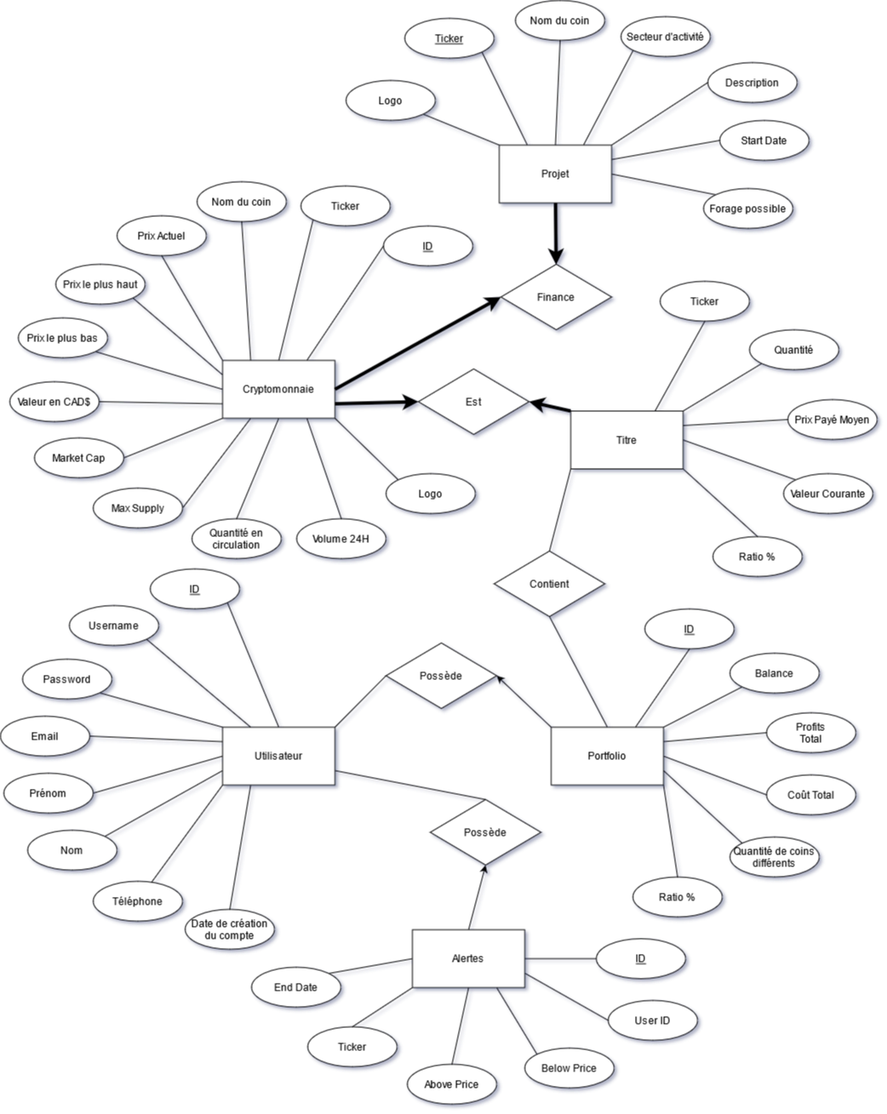
Annexes
Figure 1 - Modèle Entité-Relation

Annexe 1 – Modèle Entité-Relation

Annexe 2 – Modèle Relationnel

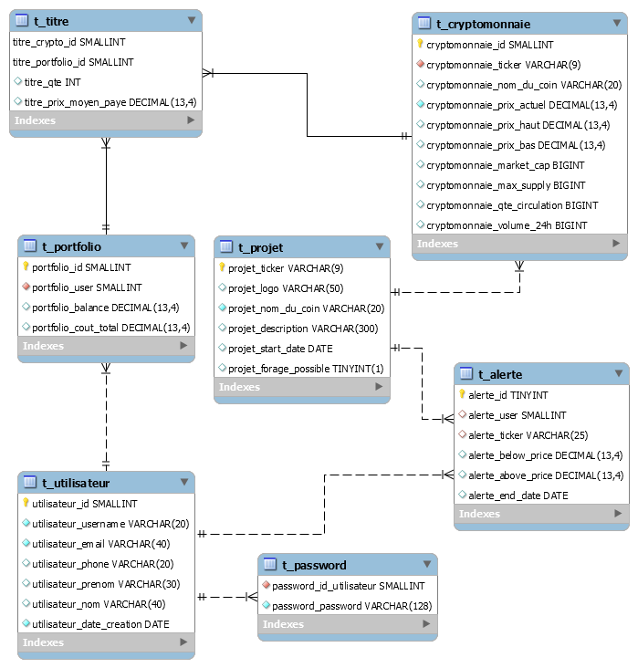
Figure 2 - Modèle Relationnel

Annexe 3 – Création des Relations

Design

Justification des Décisions

Explications

Annexe 4 – Création des Tuples

Design

Justification des Décisions

Explications

Annexe 5 – Création des Requêtes / Routines

Design

Justification des Décisions

Explications

Annexe 6 – Logique d’affaire

Design

Justification des Décisions

Explications

Annexe 7 – Interface utilisateur

Design

Justification des Décisions

Explications

Annexe 8 – Sécurité

Design

Justification des Décisions

Explications

Annexe 9 – Compte Rendu de la Gestion de Projet

Composition de l’équipe

L’équipe responsable du projet est composée des trois membres suivants : Samuel Aubert, Christopher Godin et David Bolduc-Riopel. Chaque membre a des tâches spécifiques et prédéterminées à effectuer s’additionnant aux différentes tâches séparées hebdomadairement.

Les membres et leurs rôles

Samuel Aubert :
- Responsable d’équipe
- Gestionnaire du Trello (Logiciel de suivi de projet)
- Gestionnaire du serveur Discord (Logiciel de communication à l’interne)
- Gestionnaire du répertoire GitHub (Logiciel de gestion de versions)
- Responsable de l’assemblage du rapport

Christopher Godin :
- Gestionnaire de la conformité des concepts
- Réviseur

David Bolduc-Riopel :
- Gestionnaire de la conformité des concepts
- Réviseur

Principales activités réalisées

Répartition des tâches

Samuel Aubert :
- Gestion du serveur de communication via le logiciel Discord
- Gestion du système de suivi de projet de type « pipeline » via le logiciel Trello
- Rédaction complète du rapport
- Réalisation du modèle « Entité-Relation »
- Réalisation du modèle « Relationnel »
- Rédaction du code Front-End (HTML, CSS, JavaScript)
- Rédaction de code Back-End (Python, SQL)
- Rédaction du code servant à la Création de la Base de données et des Relations
- Rédaction de procédures
- Rédaction de code et de scripts nécessaires au peuplement des tables
- Assemblage final du document et mise au propre
- Correction à l’aide du logiciel Antidote de l’orthographe et de la syntaxe du document
Christopher Godin :
- Implémentation de l’API
- Rédaction de code Back-End (Python, SQL)
- Rédaction de code de liaison entre le client et le serveur (Flask et JavaScript)
- Rédaction de procédures
- Rédaction de code et de scripts nécessaires au peuplement des tables
David Bolduc-Riopel :
- Implémentation de l’API
- Rédaction de code Back-End (Python, SQL)

Défis rencontrés

Problèmes divers et proposition de solutions

Le premier problème auquel l’équipe a dû faire face au cours de la rédaction de ce rapport fut la gestion du temps puisque la période allouée pour l’élaboration de l’application, bien que jugée assez longue pour la réalisation d’un tel projet, coïncidait avec nombreux autres travaux de la même envergure de plusieurs autres cours suivis par nos membres d’équipe. Il était également vraiment facile d’investir énormément de temps dans la réalisation du projet et les implémentations des différentes fonctionnalités pouvaient prendre une envergure démesurée et consommer une majorité de notre temps. Nous avons donc dû imposer des limites bien établies et respecter la portée.

Considérant les mesures liées à la pandémie, il nous était impossible de travailler conjointement en présentiel. Le travail d’équipe est également toujours un défi d’une certaine envergure, notamment lorsqu’il est temps de s’entendre sur des points divers en tenant compte de l’opinion de tous. Maintenir une synergie afin de conserver une attitude positive face au travail pratique était également un défi en soi.

Sans attentes, nous avons rencontré certains autres problèmes lors de l’avancement du projet. Nous avons fait expérience d’une incapacité pour plusieurs membres de soumettre leur partie dans les délais établis dus à nos horaires assez chargés ainsi qu’à différents problèmes personnels pour certains des membres. Nous avons tout de même réussi à pallier ce petit problème en organisant des séances de travail supplémentaires.

Pour terminer, il fut toute qu’une expérience d’apprendre à travailler à l’aide d’un API afin que l’ensemble des données peuplant notre système soit réel, réaliste et cohérant. La majorité des langages utilisés dans la réalisation du projet étaient également complètement nouveaux pour les membres de notre équipe. Samuel, qui était responsable de la conception de la partie Front-End du site web a d’ailleurs été dans l’obligation de se payer un cours sur la plateforme d’apprentissage en ligne Udemy afin d’être en mesure de réaliser un site web adaptable, agréable pour l’œil et plaisant pour l’utilisateur. David ainsi que Chistopher ont alors également fait de même afin d’apprivoiser le framework Flask de Python.

Évaluation globale

Malgré les quelques embûches rencontrées au cours de la réalisation de ce projet, nous sommes tout de même satisfaits de son déroulement. Un début hâtif et un investissement de beaucoup de temps lors du sprint final en période de fin de session nous aurons permis de réaliser un travail reflétant nos efforts.

